Отчёт по лабораторной работе №3 по дисциплине Компьютерный практикум по статистическому анализу данных

Линейная алгебра

Шаповалова Диана Дмитриевна

Содержание

# 1 Цель работы

Основной целью работы является изучение возможностей специализированных пакетов Julia для выполнения и оценки эффективности операций над объектами линейной алгебры

# 2 Выполнение работы

## 2.1 Поэлементные операции над многомерными массивами

Для матрицы 4 × 3 рассмотрим поэлементные операции сложения и произведения её элементов.

Для работы со средними значениями можно воспользоваться возможностями пакета Statistics

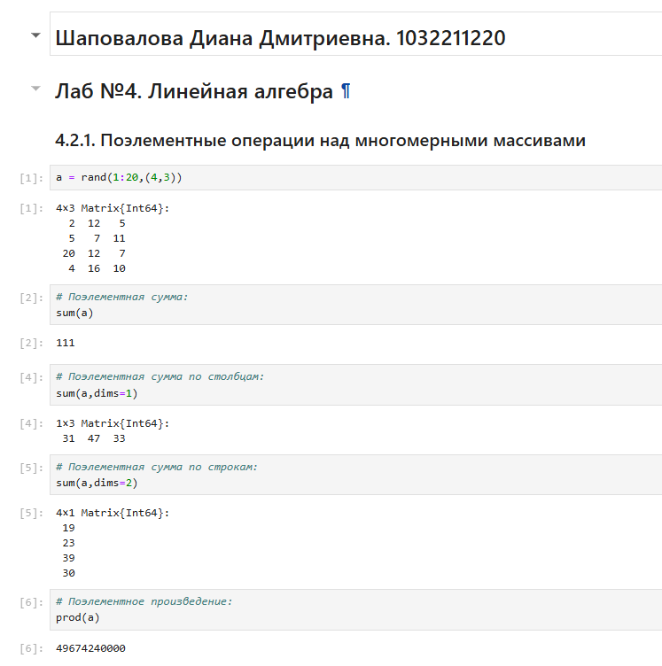

Выполняем примеры по поэлементные операции над многомерными массивами

## 2.2 Транспонирование, след, ранг, определитель и инверсия матрицы

Для выполнения таких операций над матрицами, как транспонирование, диагонализация, определение следа, ранга, определителя матрицы и т.п. можно воспользоваться библиотекой (пакетом) LinearAlgebra

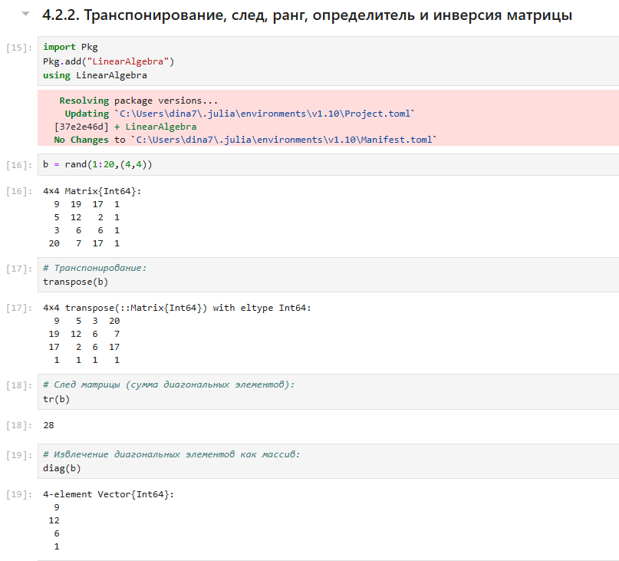

Выполняем примеры по транспонированию, след, ранг, определитель и инверсия матрицы

## 2.3 Вычисление нормы векторов и матриц, повороты, вращения

Для вычисления нормы используется LinearAlgebra.norm(x).

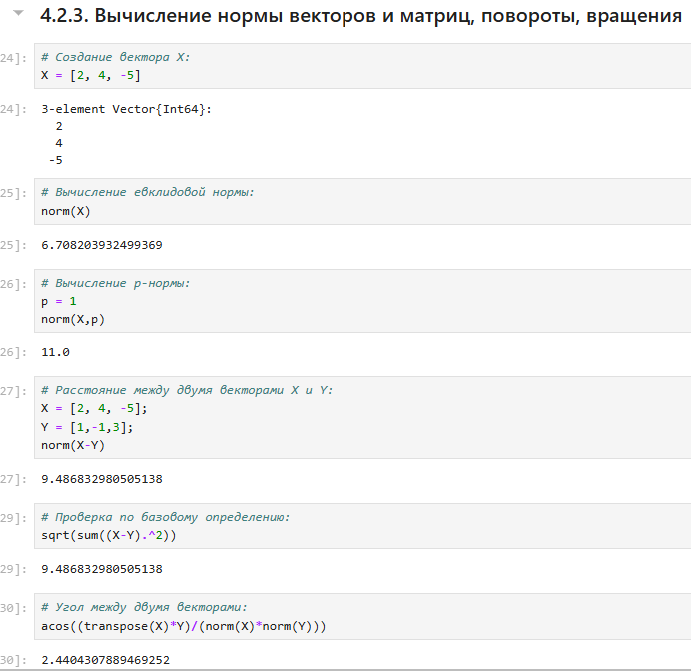

Выполняем примеры по вычислению нормы векторов и матриц, повороты, вращения

## 2.4 Матричное умножение, единичная матрица, скалярное произведение

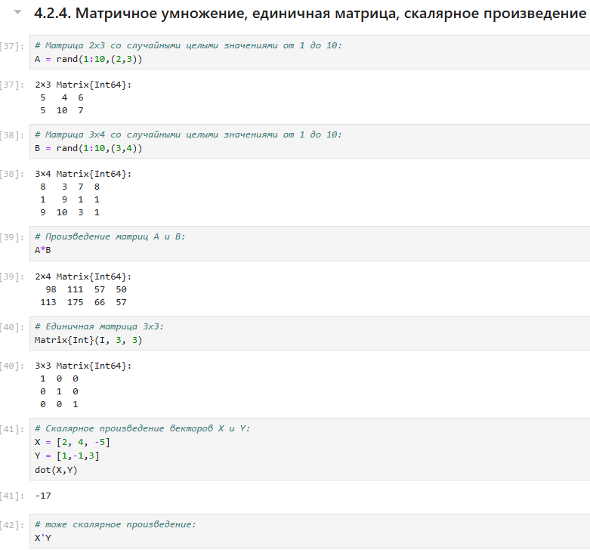

Выполняем примеры по матричному умножению, единичная матрица, скалярное произведение

## 2.5 Факторизация. Специальные матричные структуры

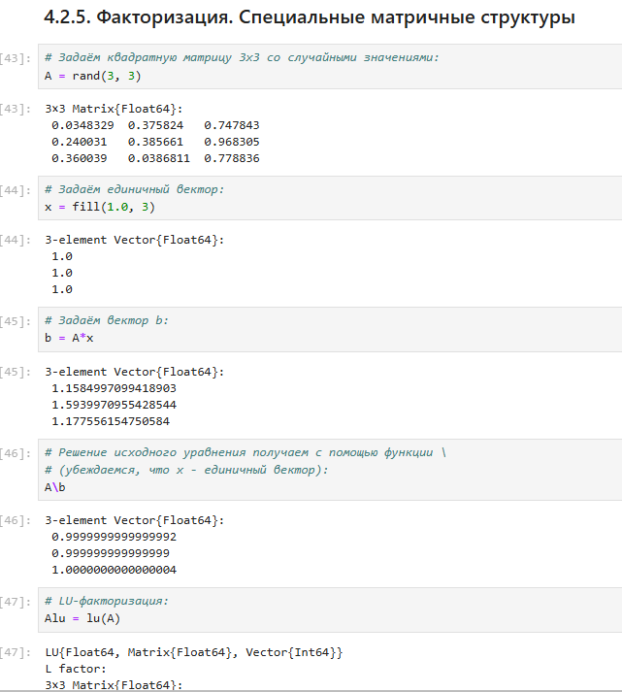

Выполняем примеры по факторизации, специальные матричные структуры

## 2.6 Общая линейная алгебра

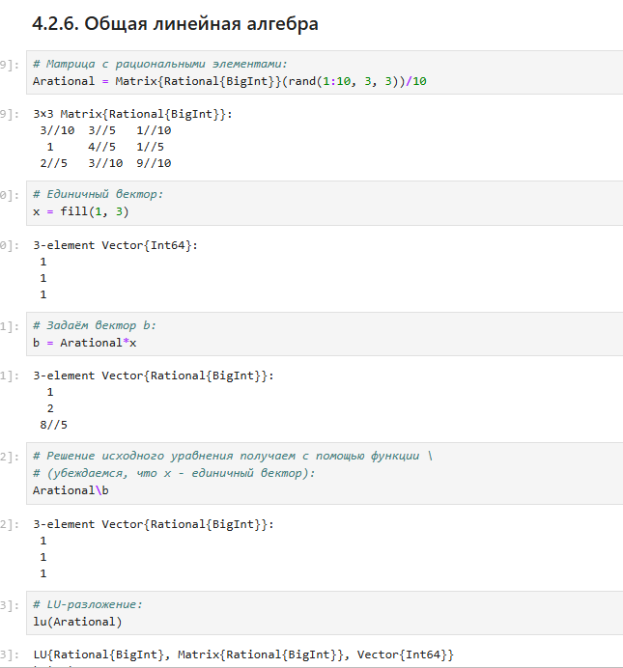

Выполняем примеры по общей линейной алгебре

## 2.7 Задания для самостоятельного выполнения

## 2.8 Произведение векторов

1. Задайте вектор v. Умножьте вектор v скалярно сам на себя и сохраните результат в dot_v.
2. Умножьте v матрично на себя (внешнее произведение), присвоив результат переменной outer_v.

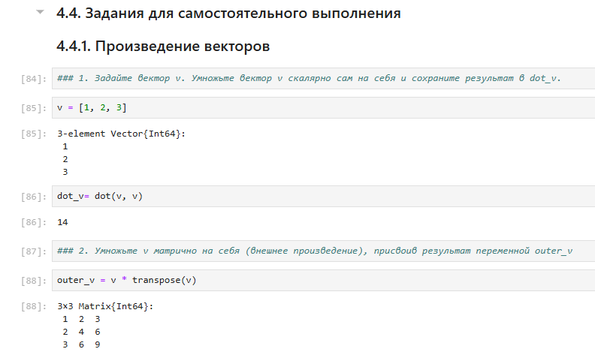

Произведение векторов

## 2.9 Системы линейных уравнений

1. Решить СЛАУ с двумя неизвестными

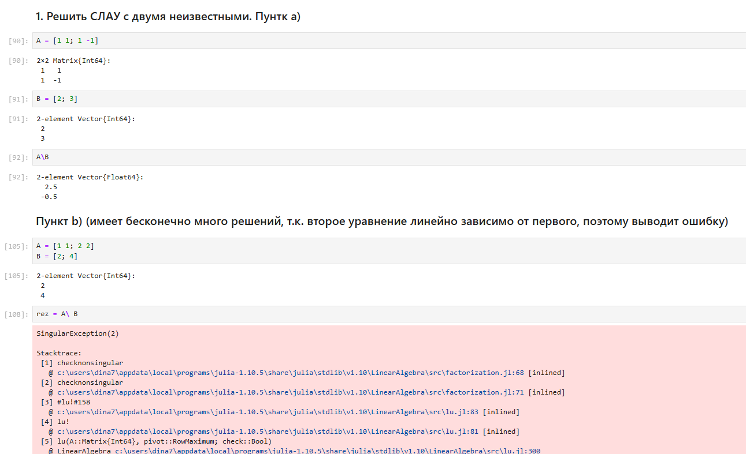

Системы линейных уравнений

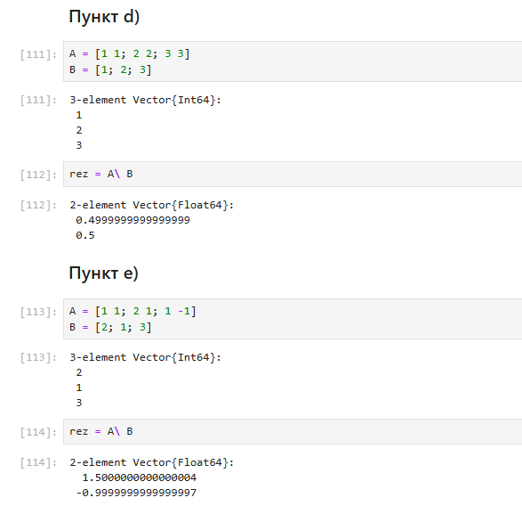

Системы линейных уравнений

1. Решить СЛАУ с тремя неизвестными

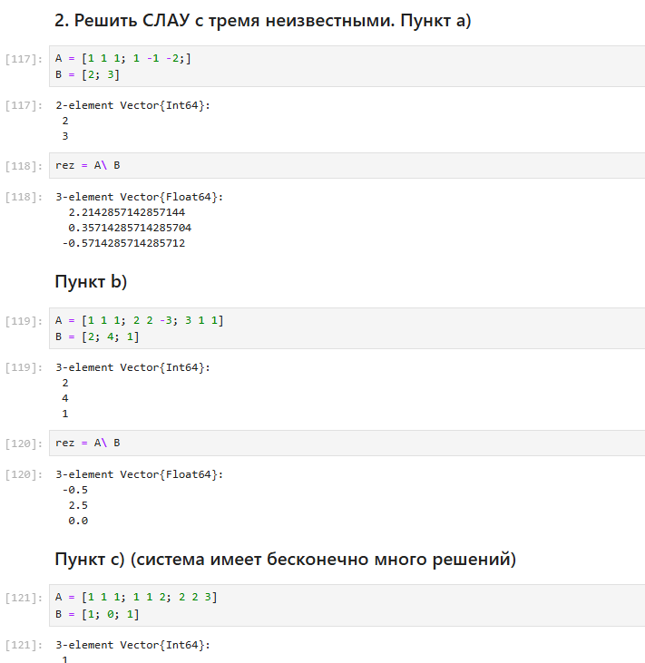

Системы линейных уравнений

## 2.10 Операции с матрицами

1. Приведите приведённые ниже матрицы к диагональному виду

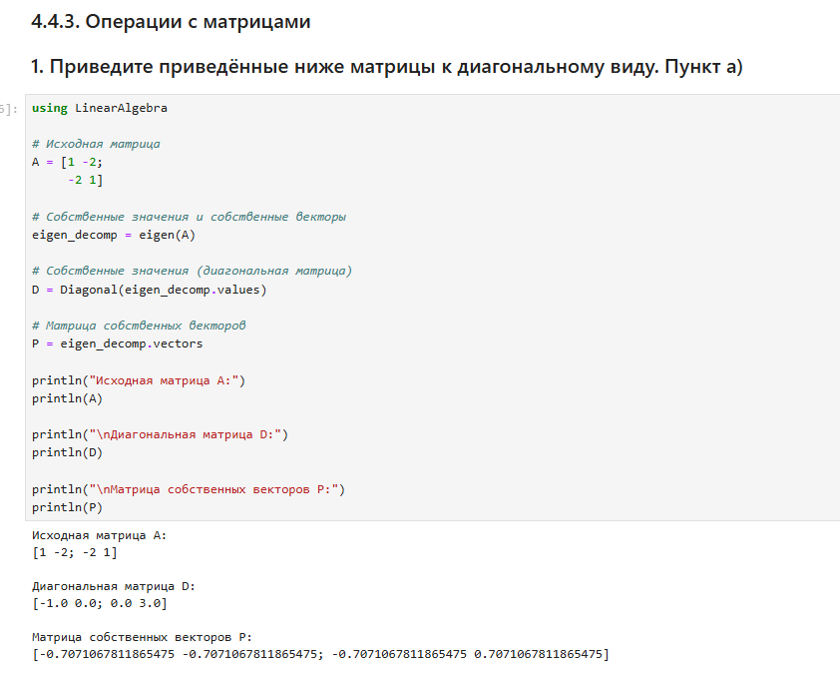

Операции с матрицами

1. Вычислите

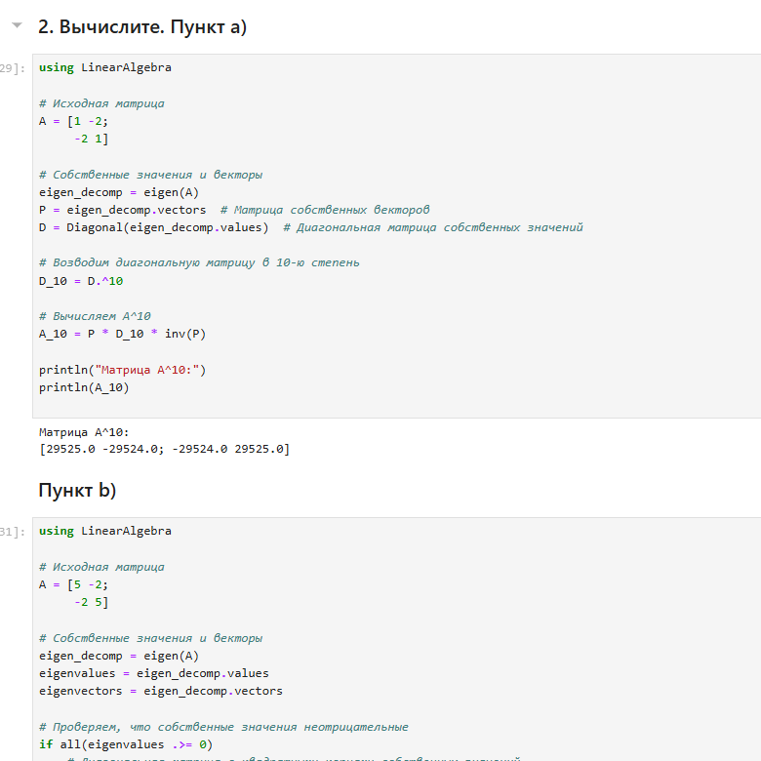

Операции с матрицами

1. Найдите собственные значения матрицы A. Создайте диагональную матрицу из собственных значений матрицы 𝐴. Создайте нижнедиагональную матрицу из матрица 𝐴. Оцените эффективность выполняемых операций.

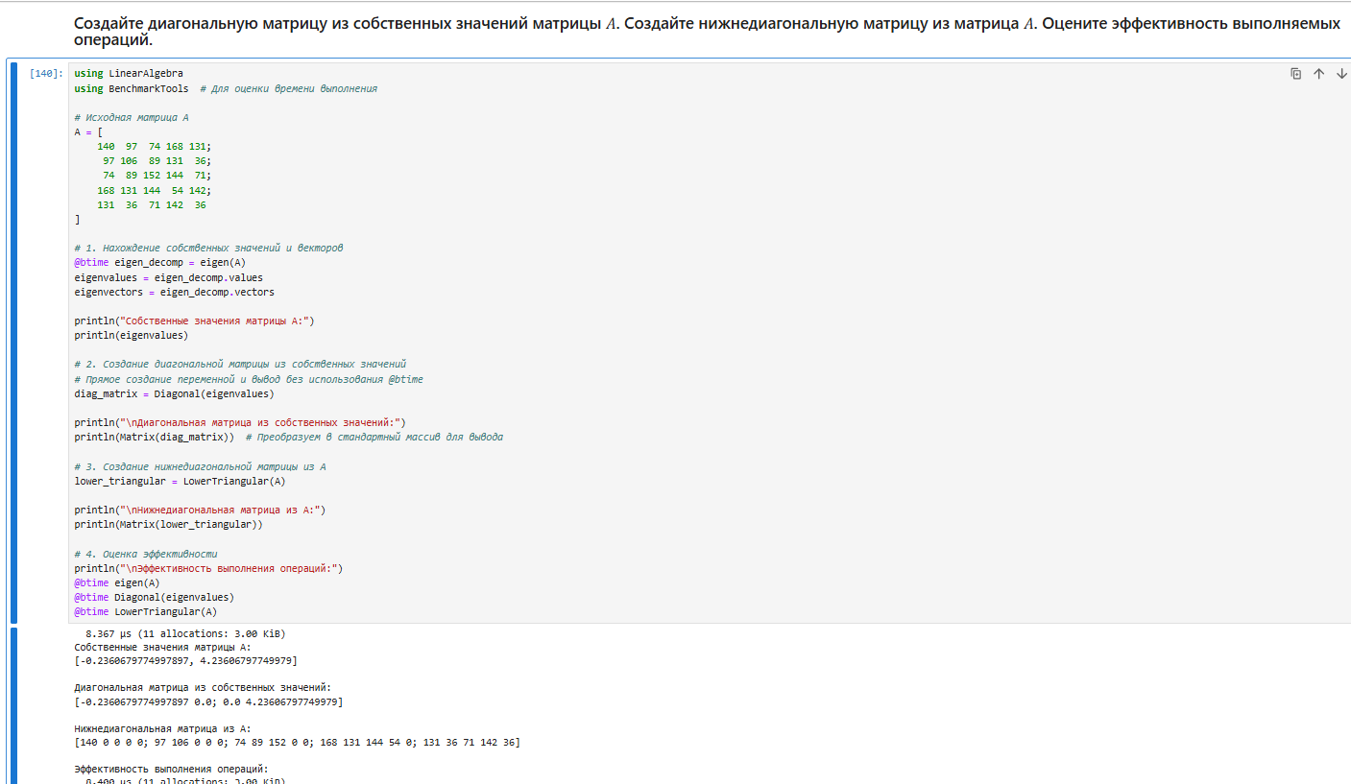

Операции с матрицами

## 2.11 Линейные модели экономики

Линейная модель экономики может быть записана как СЛАУ 𝑥 − 𝐴𝑥 = 𝑦, где элементы матрицы 𝐴 и столбца 𝑦 — неотрицательные числа. По своему смыслу в экономике элементы матрицы 𝐴 и столбцов 𝑥, 𝑦 не могут быть отрицательными числами.

1. Матрица 𝐴 называется продуктивной, если решение 𝑥 системы при любой неотрицательной правой части 𝑦 имеет только неотрицательные элементы 𝑥_𝑖. Используя это определение, проверьте, являются ли матрицы продуктивными.

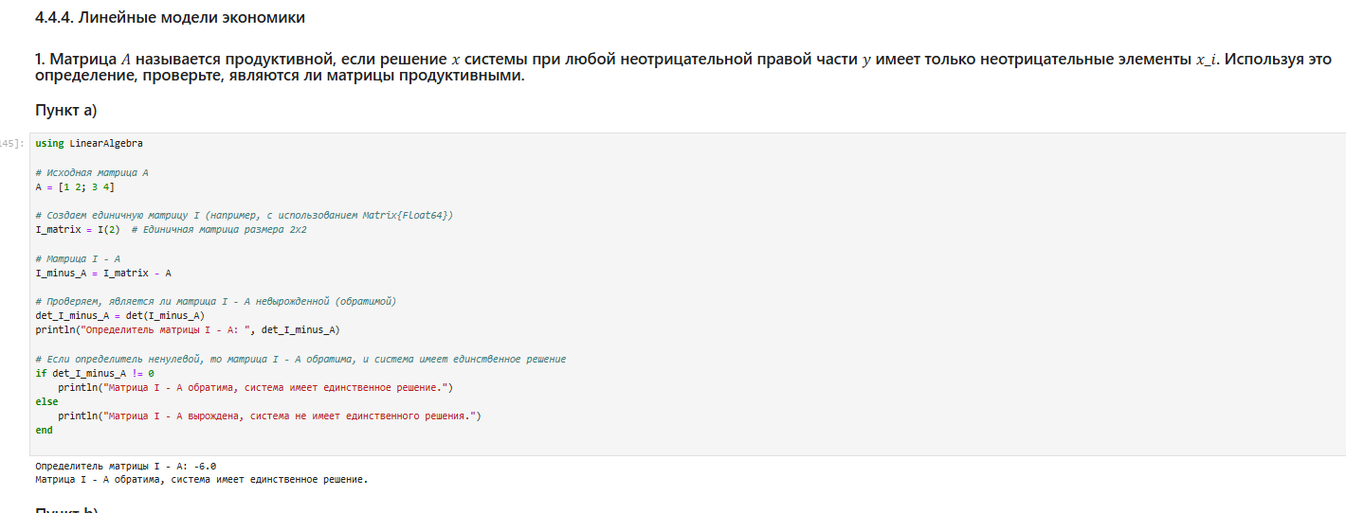

Линейные модели экономики

1. Критерий продуктивности: матрица 𝐴 является продуктивной тогда и только тогда, когда все элементы матрица (𝐸 − 𝐴)^−1 являются неотрицательными числами. Используя этот критерий, проверьте, являются ли матрицы продуктивными.

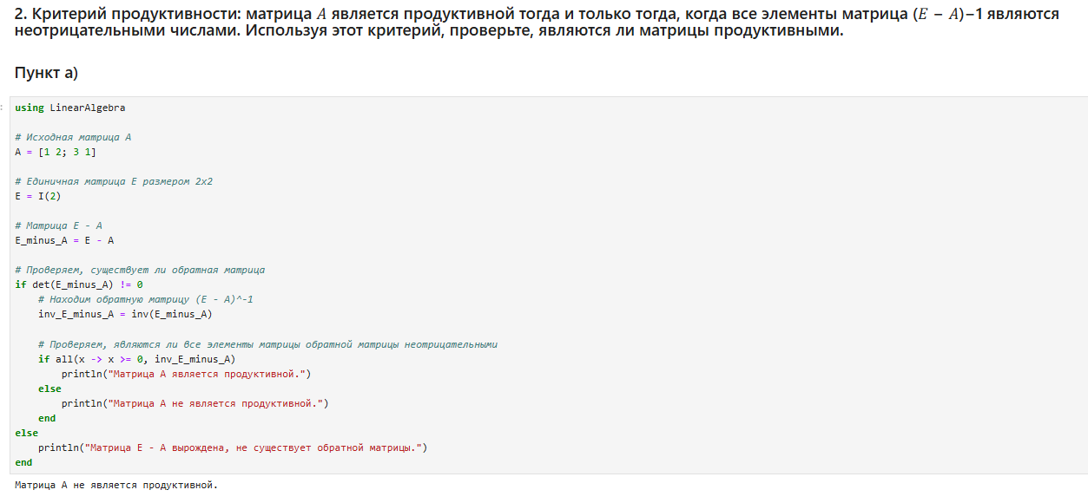

Линейные модели экономики

1. Спектральный критерий продуктивности: матрица 𝐴 является продуктивной тогда и только тогда, когда все её собственные значения по модулю меньше 1. Используя этот критерий, проверьте, являются ли матрицы продуктивными.

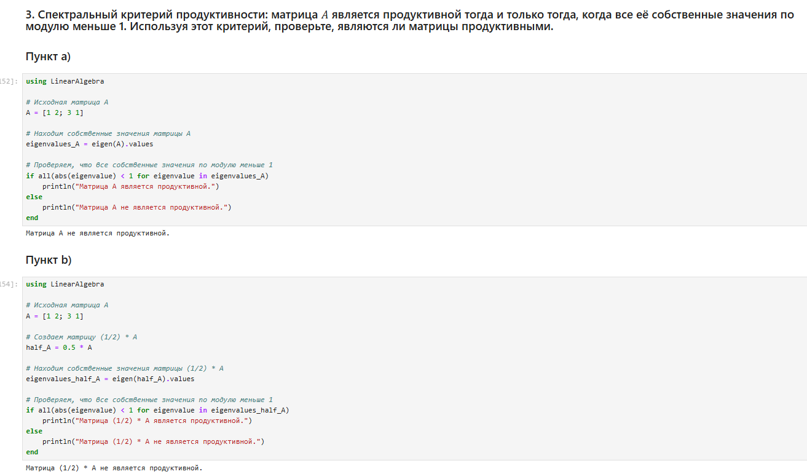

Линейные модели экономики

# 3 Выводы

Мы изучили возможности специализированных пакетов Julia для выполнения и оценки эффективности операций над объектами линейной алгебры